Лабораторная #1.

Введение в управление ресурсами Azure и Виртуальные Машины

В этой работе мы познакомимся с механизмами управления ресурсами в Microsoft Azure на основе групп ресурсов, а также научимся создавать виртуальные машины.

Что конкретно мы сделаем:

* Активируем подписку Azure
* Создадим пустую ресурсную группу
* Создадим в ней 1 виртуальную машину на базе Windows Server
* Проверим что ресурсы машины доступны

Под конец мы подчистим ресурсы – удалим ресурсную группу со всеми элементами.

# Задание 01. Активация подписки Azure

В этом задании мы активируем подписку Azure, которая в дальнейшем будет использоваться для доступа на портал Azure.

1. Перейдите на главную страницу Azure <http://azure.com>.
2. Нажмите кнопку **Start Free.** Вы перейдете на следующую страницу с предложением об активации бесплатного доступа к ресурсам Azure на 12 месяцев.
3. Ознакомьтесь с условиями предоставляемой подписки на странице и для продолжения еще раз нажмите кнопку **Start Free**. Вы перейдете на страницу входа в учетную запись Microsoft.
4. Войдите в учетную запись или создайте новую учетную запись при ее отсутствии.
5. Вы попадете на страницу регистрации учетной записи Azure.
6. Заполните секцию **About you** и нажмите **Next.**
7. В секции **Identity verification by phone** выберите приемлемый для вас способ подтверждения
8. Система предоставит вам проверочный код на телефон, который необходимо ввести на сайте и нажать **Verify Code.** После проверки вы перейдете к следующей секции.
9. В секции **Identity verification by card** система попросит вас ввести параметры вашей банковской карты – данные карты необходимы для подтверждения того, что Вы человек. **При этом система снимет у вас с карты 30 рублей!** Нажмите кнопку **Next.**
10. В следующей секции поставьте галочку для подтверждения соглашений подписки и нажмите кнопку **Sign up.**
11. При успешной активации вы перейдете на следующую страницу с надписью **You’re ready to start with Azure** и на ней нажмите **Go to the portal**. Вы войдете в портал Azure: <http://portal.azure.com>.

# Задание 02. Создание новой ресурсной группы

В этом задании мы создадим пустую группу ресурсов, которая в дальнейшем будет использоваться для создания виртуальной машины.

1. На Azure Portal нажмите кнопку **All services** и в разделе **General** выберите **Resource groups**

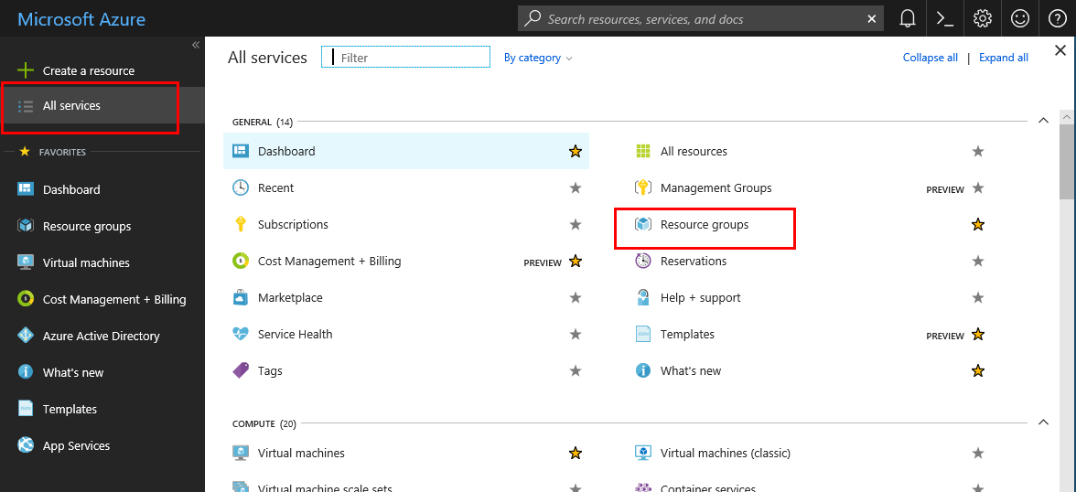

1. В открывшемся списке групп нажмите кнопку **Add**

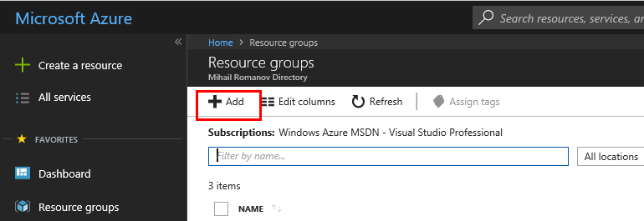

1. Укажите настройки новой группы в соответствии с таблицей ниже и нажмите кнопку **Create**

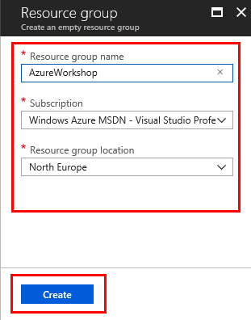

|  |  |
| --- | --- |
| Настройка | Значение |
| Resource group name | AzureWorkshop |
| Subscription | Ваша подписка |
| Resource group location | North Europe |

1. Нажмите на значок нотификаций в верхнем правом углу, дождитесь появления сообщения **Resource group created** и нажмите на кнопку **Go to resource group**.
2. В правом верхнем углу нажмите  для закрепления группы на рабочем столе портала.
3. Закройте все открытые окна и убедитесь, что группа видна на рабочем столе.

# Задание 03. Создание виртуальной машины Windows

Здесь мы создадим (в самом простом варианте – т.е. с минимальными настройками) виртуальную машину на базе образа Windows Server 2016.

1. На Azure Portal нажмите кнопку **Create a resource,** затем выберите **Compute > Windows Server 2016 Datacenter**

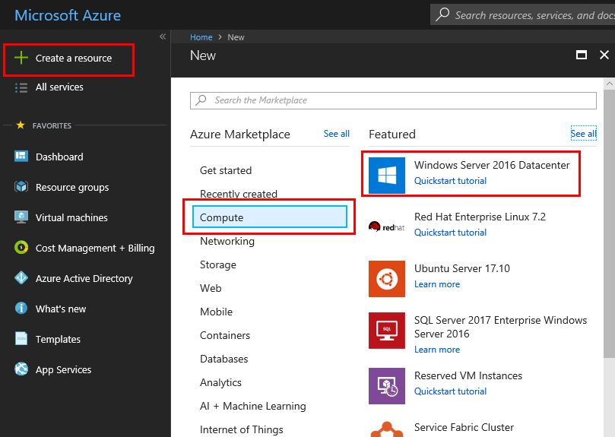

1. Заполните последовательно вкладки диалога создания виртуальной машины:
   1. Basics

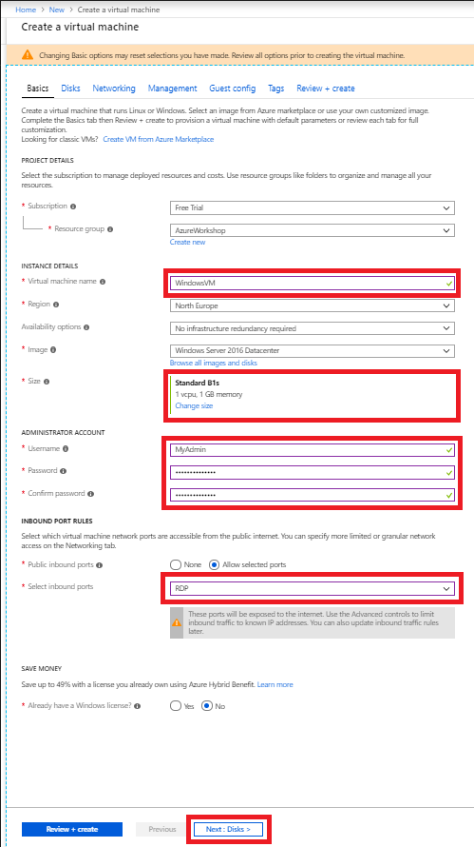

|  |  |
| --- | --- |
| Настройка | Значение |
| Name | WindowsVM |
| Size | Standard B1s |
| Username | MyAdmin |
| Password / Confirm password | [Пароль требуемой сложности] |
| Subscription | [Ваша подписка] |
| Resource group | Выбрать AzureWorkshop |
| Location | North Europe |
| Public inbound ports | Allow selected ports |
| Select inbound ports | RDP |

* 1. Disks – оставить всё по умолчанию, кроме:

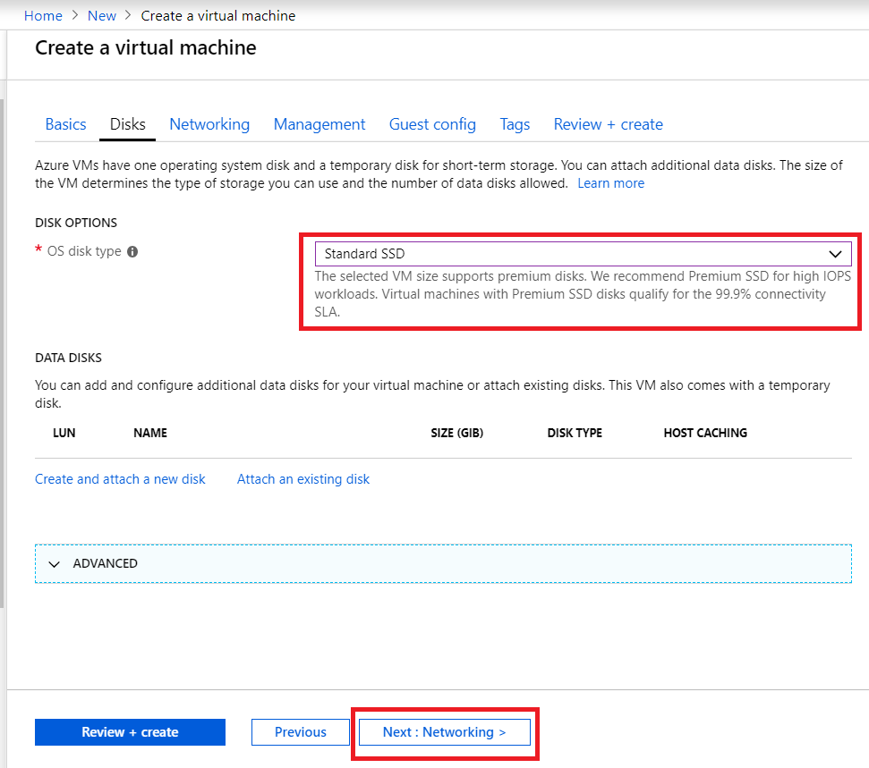

|  |  |
| --- | --- |
| Настройка | Значение |
| OS disk type | Standard SSD |

* 1. Review + Create – нажать кнопку **Create**.

# Задание 04. Подключение к Windows VM

Теперь необходимо:

* подключиться к виртуальной машине на базе Windows Server, используя протокол RDP

1. Дождитесь окончания деплоя виртуальной машины Windows и перехода её в состояние Running (можно наблюдать через панель нотификаций или на рабочем столе

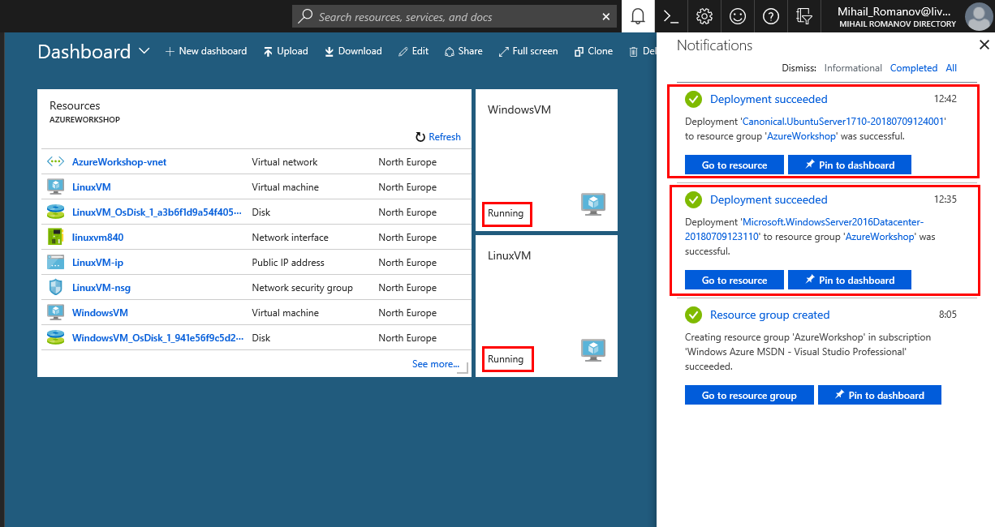

1. Щелкните на значок ресурса **WindowsVM**
2. В открывшемся блейде нажмите **Connect**. В открывшемся окне выберите вкладку **RDP** и нажмите **Download RDP File**.

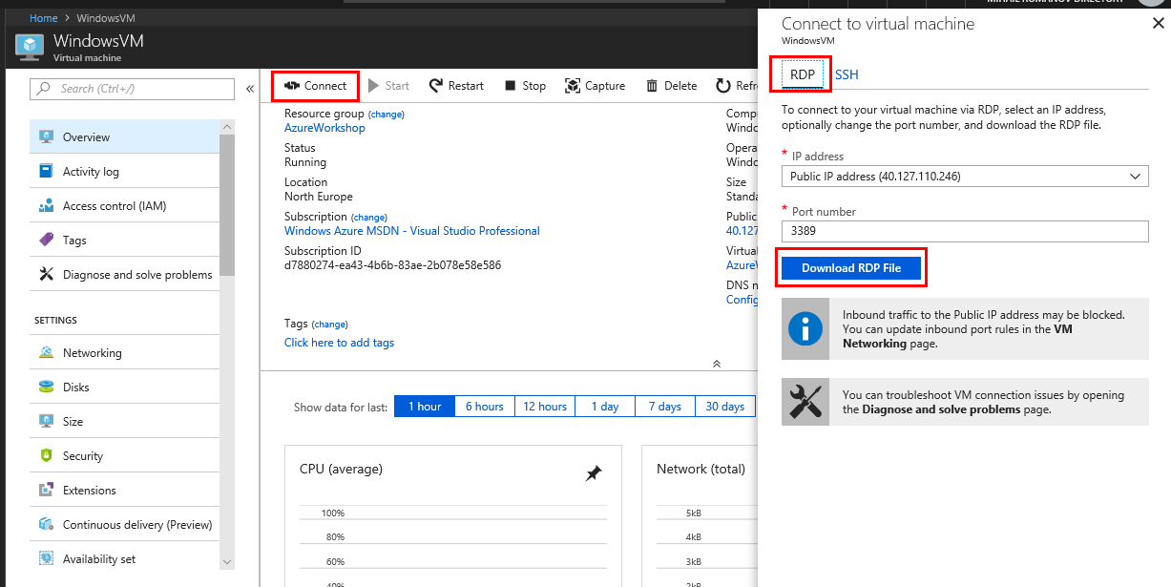

1. Откройте скачанный файл, подтвердите подключение. При запросе пользователя и пароля выберите пункт Use a different account, укажите пользователя как .\MyAdmin и пароль

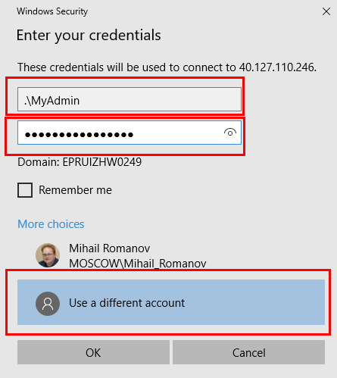

# Задание 05. Удаление Resource Group

В этой задаче мы удалим все ране созданные ресурсы (как те, что создавались лично нами, так и те, которые были созданы автоматически попутно). Для этого мы просто удалим ресурсную группу.

Будьте внимательны – удаление ресурсной группы может быть достаточно продолжительным по времени действием!

1. Перейдите на Azure portal и на рабочем столе ресурсу группы AzureWorkshop
2. В окне группы нажмите **Delete resource group**, в открывшемся окне введите или скопируйте и вставьте имя группы (AzureWorkshop) и нажмите кнопку **Delete**

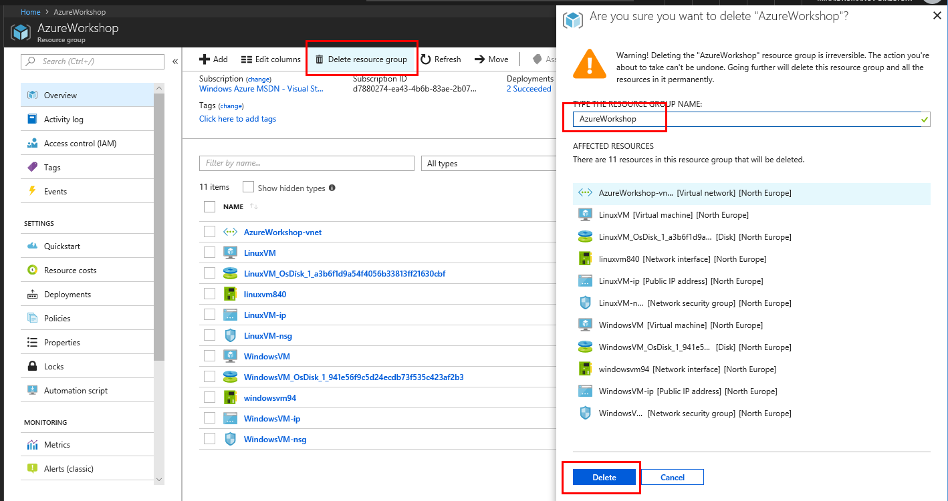

1. Откройте окно нотификаций и дождитесь окончания удаления ресурсной группы

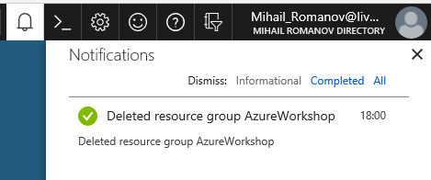

1. Удалите с рабочего стола ярлыки всех ресурсов

Поздравляем! Ваша работа готова!